**LECCIÓN 3. ELEMENTOS DE LA OFERTA Y DEMANDA**

**3.1. El mecanismo de mercado**

**3.2. Análisis de la demanda individual y la función de utilidad**

**3.3. Análisis de la oferta individual y la función de producción**

**3.4. Equilibrio del mercado perfectamente competitivo**

**3.5. Maximización de utilidades de las empresas en mercado competitivo**

**3.1. El mecanismo de mercado**

**QUÉ ES EL MECANISMO DE MERCADO**

El **mercado** en la teoría económica es un conjunto de **relaciones económicas** entre los participantes en el mercado en relación con el **movimiento de bienes y dinero**, que se basan en el **consentimiento mutuo**, la **equivalencia** y la **competencia**.

Se considera que el fundador de la teoría del mercado es Adam Smith, un representante de la escuela clásica, que fue el primero en señalar las razones del desarrollo del intercambio de la bolsa de productos básicos y, por lo tanto, del mercado. Esta es la razón por la que Adam Smith consideró las capacidades de producción limitadas del hombre, que puede ser incrementada por la división pública del trabajo, que en última instancia **conduce al surgimiento del intercambio y la** **formación del mercado**.

**Mecanismo de mercado**

*El****mecanismo de mercado****es un sistema de interconexión e interacción de los elementos básicos del mercado:* ***la demanda, la oferta, el precio, la competencia y las leyes económicas básicas del mercado.***



El mecanismo de [mercado](https://www.ceupe.com/blog/la-investigacion-internacional-de-mercados.html) opera sobre **la base de las leyes económicas**: *cambios en la demanda, cambios en la oferta, equilibrio de precios, competencia, costo, Precio de Venta, utilidad y ganancias.*

**Los principales objetivos del mercado son la demanda y la oferta, su interacción determina qué producir, en qué cantidad y a qué precio vender.**

Los **precios** son el **instrumento** más importante del mercado, ya que proporcionan a sus participantes la información necesaria sobre la base de la cual se toma la decisión de aumentar o disminuir la producción de este o aquel producto básico. Según esta información, hay un movimiento de flujos de capital y de mano de obra de una industria a otra.

Un **mercado libre**(competitivo) es un sistema autorregulado que logra resultados y mantiene su equilibrio de forma espontánea, sin interferencias de fuerzas externas.

**Indicadores de un mercado libre:**

* Número ilimitado de competidores.
* Señal de libre acceso y salida del mercado.
* Movilidad absoluta de todos los recursos.
* Disponibilidad de información (a través de los precios).
* Homogeneidad ~~absoluta~~ de los productos.
* Ningún competidor puede influir en la decisión de los demás.

**Funciones de mercado libre:**

* Es un regulador de la economía.
* Es un medio para garantizar las relaciones económicas nacionales.
* Es un instrumento de información (a través de los precios)
* Asegura la optimización de la economía nacional.
* Proporciona reorganización de la economía nacional.

**Condiciones de mercado**

La situación económica de los productores y consumidores, vendedores y compradores depende de las condiciones del mercado, que cambian bajo la influencia de numerosos factores.



Las **condiciones de mercado** son el conjunto de condiciones económicas que existen en el mercado en un momento dado, bajo las cuales se realiza el proceso de venta de bienes y servicios.

**~~Infra~~ estructura de mercado**

La **infraestructura de mercado** es un conjunto de instituciones, sistemas, servicios y empresas que median el movimiento de bienes y servicios que sirven al mercado y aseguran su funcionamiento normal.

La ~~infra~~estructura del mercado incluye elementos tales como:

* Intercambios
* comercio
* valores
* moneda
* Subastas, ferias
* Empresas mayoristas y minoristas
* Bancos, compañías de seguros, fondos
* **Bolsas de trabajo**
* Centros de información
* Oficina de abogados, profesionistas de diferente formación.
* Agencias de publicidad
* Firmas de auditoría y consultoría, etc.

Todos estos elementos están muy estrechamente conectados entre sí. Si están en equilibrio, entonces toda [la economía](https://www.ceupe.com/blog/que-es-la-economia-de-movimientos.html) también está en estabilidad. ~~Por el contrario, la desestabilización de al menos un elemento tiene un impacto negativo en toda la economía de mercado en su conjunto.~~

**Estructura del mercado**

La **estructura del mercado** es la conformación interna, la ubicación y el orden de los elementos individuales del mercado.

Se pueden distinguir los siguientes criterios para la clasificación de la estructura del mercado:

* Estructura de mercado por objetos de relaciones de mercado
* Mercado de bienes y servicios de consumo
* [Mercado de valores financieros](https://www.ceupe.com/blog/bolsa-de-valores.html)
* Mercado de productos básicos
* Estructura del mercado por los participantes en el mismo
* Mercado de clientes
* Mercado de vendedores
* Estructura del mercado por ubicación geográfica
* Local
* Nacional
* Global
* Estructura del mercado por grado de restricción de la competencia.
* Competencia perfecta
* Competencia monopolística
* Oligopolio
* Monopolio
* Estructura del mercado por industria
* Vehicular
* Compañía petrolera
* Estructura del mercado por naturaleza de las ventas
* Ventas al por mayor
* Ventas al por menor
* Estructura del mercado de acuerdo con la legislación vigente
* Legal
* Ilegal
* “Mercado negro”

**3.2. Análisis de la demanda individual y la función de utilidad**

La Función de Demanda.

* + Definición y representación gráfica.
  + Cantidad demandada versus “Demanda”
  + Factores subyacentes a la función de demanda.
  + Movimientos a lo largo de la curva y movimientos de la curva

**La Función de Demanda: definición y representación gráfica Curva de demanda**

La función de demanda describe la pauta de comportamiento de los consumidores. Es decir, las distintas cantidades de un determinado bien que los consumidores desean adquirir a los diferentes precios. La función de demanda normal muestra una relación negativa entre el precio y la cantidad demandada. Su endiente grafica será siempre negativa.

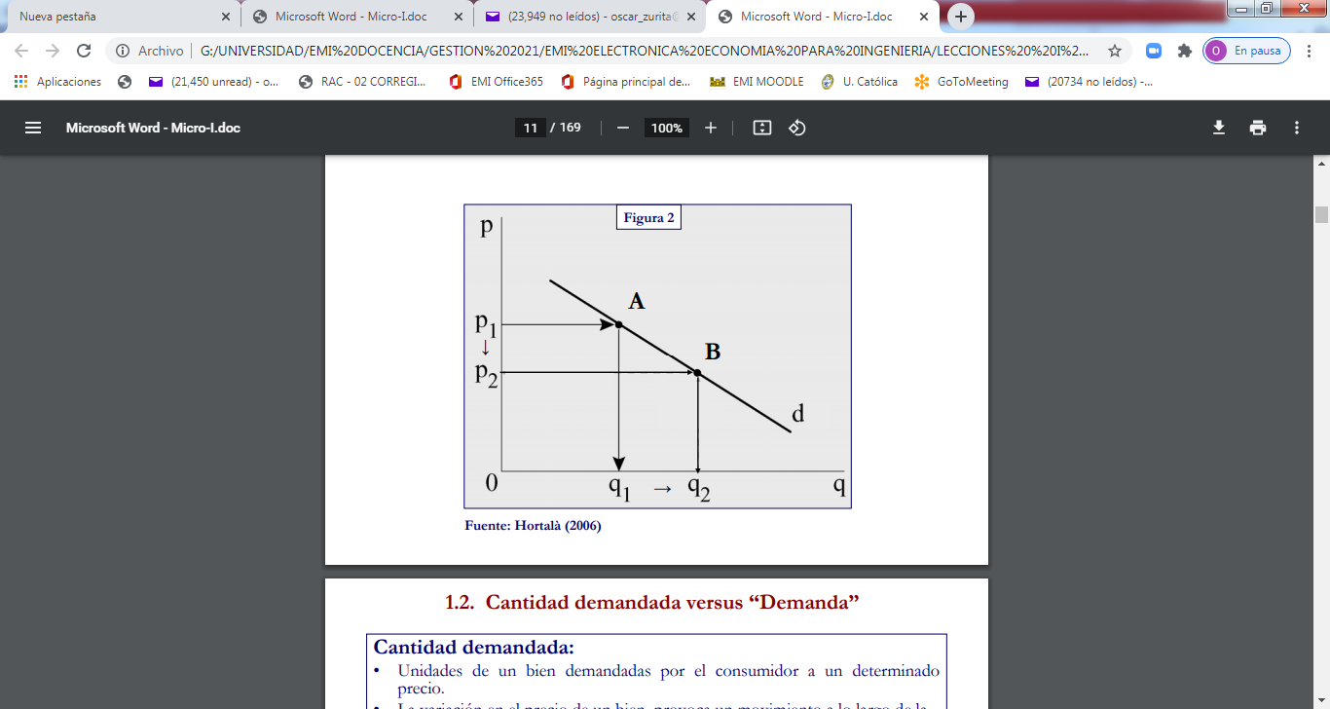

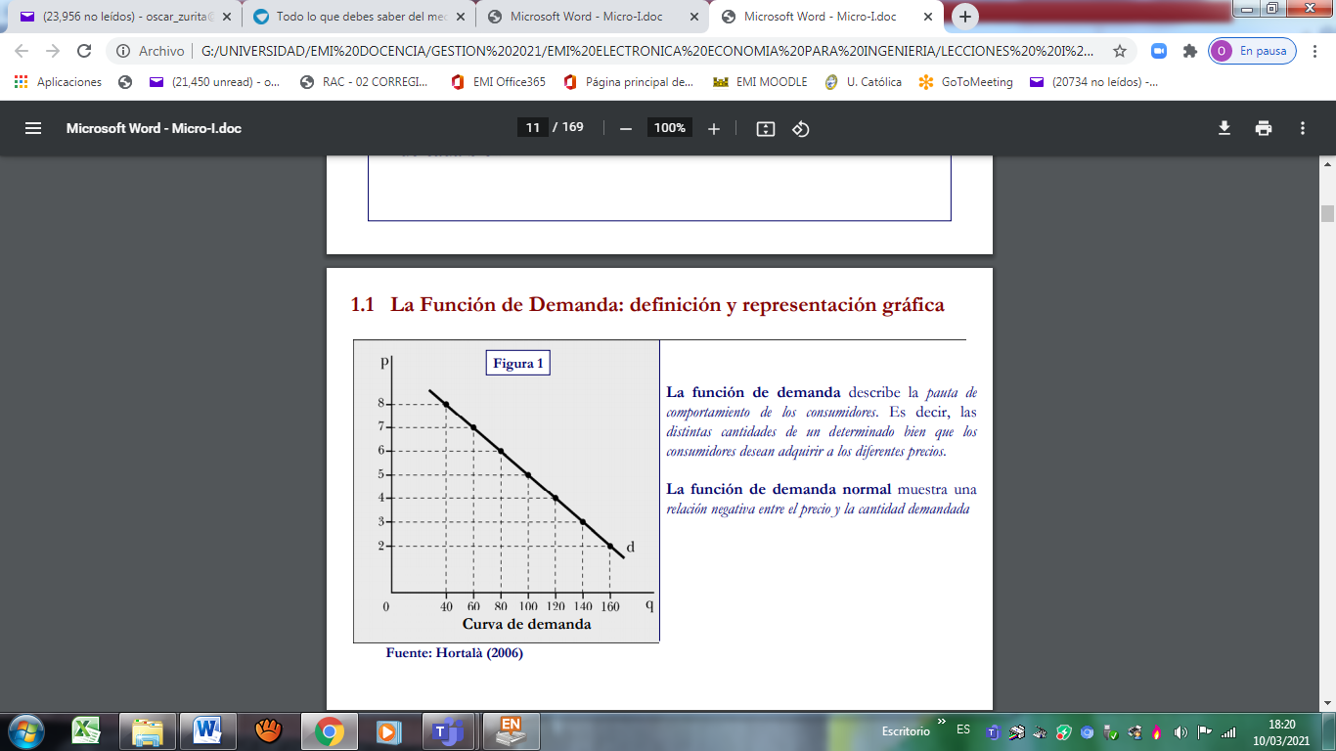

Factores subyacentes a la función de demanda: Aquellos elementos que en la función de demanda consideramos constantes. Por consiguiente, su variación provocará un desplazamiento en paralelo de la función de demanda.

Un desplazamiento hacia la derecha/izquierda, indica que el consumidor está dispuesto a consumir más/menos unidades del bien para cada uno de los diferentes niveles de precio.

1. Renta [bienes normales (+) e inferiores (-) ]

2. Precios de los bienes relacionados:

• Precios bienes complementarios (-)

• Precios bienes sustitutivos (+)

3. Gustos (+)

4. Expectativas (+)

5. Población (+)

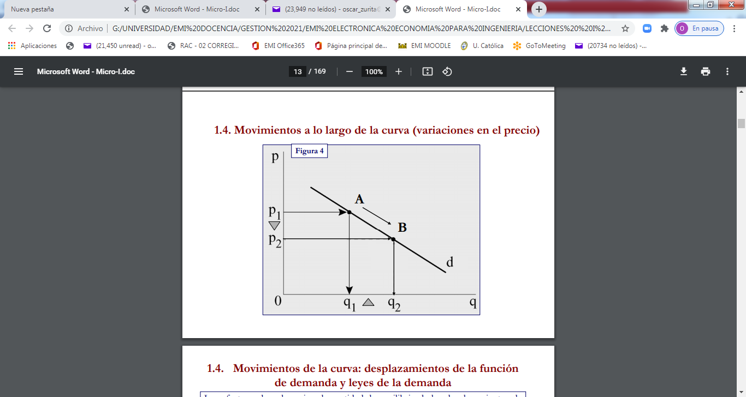

1.4. Desplazamientos de la curva: desplazamientos de la función de demanda y leyes de la demanda

Los efectos sobre el precio y la cantidad de equilibrio de los desplazamientos de las curvas de demanda o de oferta se denominan las leyes de la demanda y de la oferta.

Las leyes de la demanda son:

1. Un aumento de la demanda de un producto (desplazamiento hacia la derecha de la curva de demanda) origina un incremento tanto del precio de equilibrio como de las cantidades de equilibrio intercambiadas. (Véase figura 5.I)

2. Un descenso de la demanda de un producto (desplazamiento hacia la izquierda de la curva de demanda) origina un decremento tanto del precio de equilibrio como de las cantidades de equilibrio intercambiadas (véase figura 5.II)

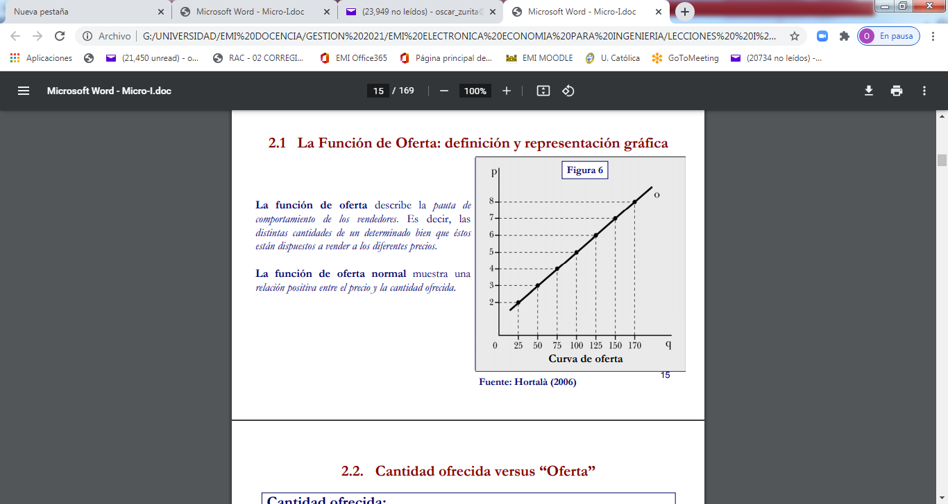

2.2. Cantidad ofrecida versus “Oferta” Cantidad ofrecida:

• Unidades de un bien ofrecidas por el productor/vendedor a un determinado precio.

• La variación en el precio de un bien, provoca un movimiento a lo largo de la curva de idéntico signo. Es decir, una variación de la cantidad ofrecida.

Oferta:

• Pauta de conducta del productor.

• Diferente número de unidades del mismo bien que, “ceteris paribus” (considerando constantes todos los factores que influyen en la oferta de un bien diferentes al precio), el productor estaría dispuesto a vender a los distintos precios.

• En otro tema se verá que en el caso de las empresas competitivas la función de oferta refleja la secuencia de valores del coste marginal (incremento del coste asociado a la producción de una unidad adicional del bien) de cada bien.

• La variación de alguno de los factores subyacentes a la función de oferta provoca un desplazamiento de la función

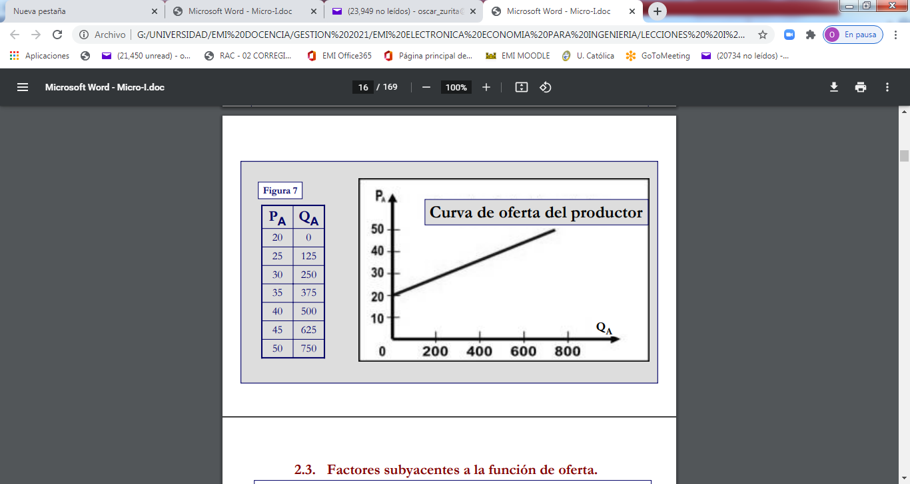

2.3. Factores subyacentes a la función de oferta. Factores subyacentes a la función de oferta: Aquellos elementos que en la función de oferta consideramos constantes. Por consiguiente, su variación provocará un desplazamiento en paralelo de la función de oferta.

Un desplazamiento hacia la derecha/izquierda, indica que el productor está dispuesto a vender más/menos unidades del bien para cada uno de los diferentes niveles de precio. 1. Precio Factores de Producción (-) 2. Tecnología (+) 3. Estado de Ánimo (+) 4. Número de Empresas (+) 5. Meteorología (+)

**3.4. Equilibrio del mercado perfectamente competitivo**

2. El equilibrio en el mercado doméstico.

2.1. Concepto de equilibrio:

• El mercado está en equilibrio cuando se “vacía”.

• Es decir, la cantidad intercambiada y el precio al que se intercambia satisface simultáneamente a compradores y a vendedores.

• Si el equilibrio es “estable” no habrá motivos para que esta situación varíe.

• Adicionalmente, si el equilibrio es estable, si nos separamos del nivel de equilibrio, las fuerzas del mercado lo reconducirán a él.

si p1 > pe → qd < qs : Exceso de demanda negativo → ↓ p hasta alcanzar pe si p2 < pe → qd > qs : Exceso de demanda positivo → ↑ p hasta alcanzar pe

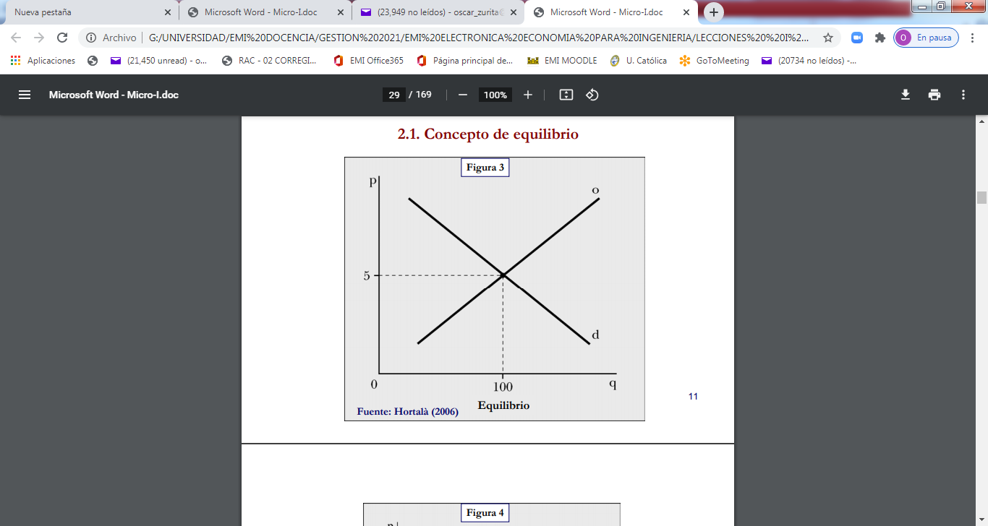

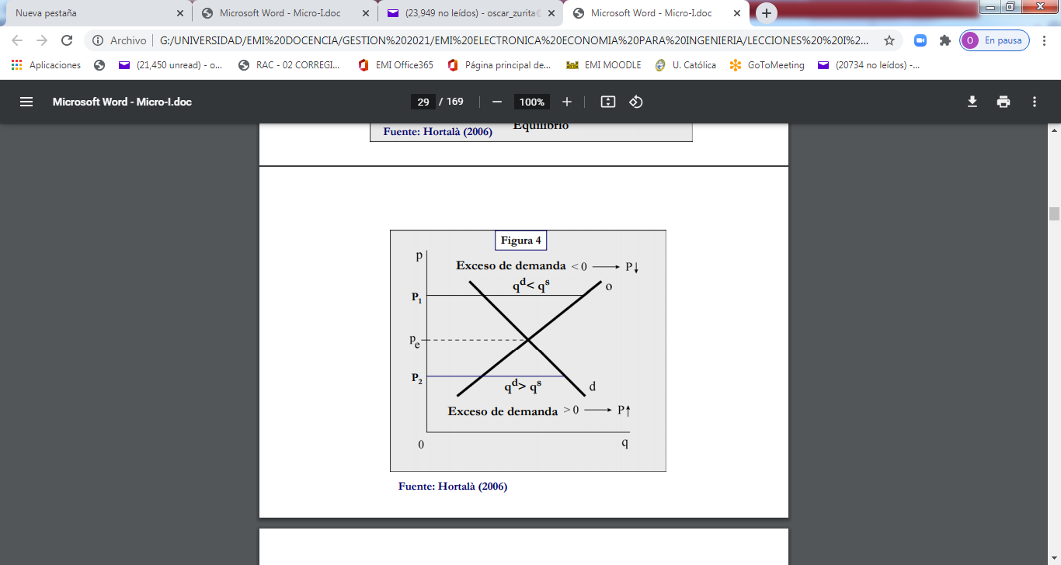

2.4. Tipos de equilibrio

Tipos de equilibrio: 

Equilibrio estable: si por alguna circunstancia el mercado se aparta de la situación de equilibrio, las fuerzas del mercado lo reconducen al mismo. Para ello, es condición necesaria el cumplimiento de las leyes de la oferta y de la demanda (si equilibrio es estable, el desequilibrio será transitorio, tema

Equilibrio inestable: si por alguna circunstancia el mercado se aparta de la situación de equilibrio, las fuerzas del mercado lo alejan del mismo (si el equilibrio es inestable, el desequilibrio será permanente.

2.5. Excedente del consumidor:

Diferencia entre la suma de los diferentes precios que estarían dispuestos a pagar los consumidores por cada una de las unidades que consumen en el punto de equilibrio y el importe que efectivamente pagan por la cantidad consumida.

Excedente consumidor = Valor para los compradores (Utilidad marginal) – Importe pagado por los compradores

2.5. Excedente del productor:

Diferencia entre la suma de los diferentes precios que estarían dispuestos a recibir los productores por cada una de las unidades que venden en el punto de equilibrio y el importe que efectivamente reciben por la cantidad vendida. Excedente productor = Importe recibido por los vendedores – Costes de los vendedores (Coste marginal)

**3.5. Maximización de utilidades de las empresas en mercado competitivo**

Los Mercados perfectamente competitivos

El modelo de la competencia perfecta se basa en tres supuestos básicos:

1. las empresas son precio aceptantes.

2. los productos son homogéneos.

3. hay libertad de entrada y de salida.

**Precio aceptantes: Las empresas no pueden influir en el precio del mercado.**

En un mercado perfectamente competitivo, cada consumidor compra una proporción pequeña de la producción total de la industria que no influye en el precio del mercado y, por tanto, lo considera dado.

**Homogeneidad del producto:**

• La homogeneidad del producto quiere decir que todos los productos son idénticos.

• Como todos son iguales se consideran sustitutos perfectos.

• El supuesto de la homogeneidad del producto es importante porque garantiza que hay un único precio de mercado, coherente con el análisis de oferta y de demanda Libertad de entrada y de salida:

• Cuando no hay costes especiales que dificultan la entrada, o la salida de una empresa en una industria.

**• Los compradores pueden cambiar fácilmente de proveedor, y estos pueden entrar o salir del mercado fácilmente**.

• El supuesto de la libertad de entrada y de salida es importante para que exista verdadera competencia perfecta. Maximización de beneficio: El supuesto de la maximización de los beneficios, se utiliza frecuentemente porque predice la conducta de las empresas con un grado razonable de precisión y evita complicaciones analíticas innecesarias.

Beneficio = ingresos totales – costos totales.

Maximización de los beneficios a corto plazo. Ingreso Marginal: La variación que experimenta una unidad de ingreso por un aumento de la producción Costo Marginal: La variación que experimenta el costo por un aumento de la producción. La demanda y el ingreso marginal de una empresa competitiva.

• Como cada una de las empresas de una industria competitiva solo vende una pequeña proporción de todas las ventas de la industria, la cantidad de producción que decida vender la empresa no influye en el precio de mercado del producto.

• La curva de demanda es una línea recta horizontal lo que significa que es perfectamente elástica. Curva de demanda que enfrenta la empresa Elección del nivel de producción a corto plazo.

• A corto plazo, una empresa utiliza una cantidad fija de capital y debe elegir los niveles de sus factores variables (trabajo y materias primas) que maximicen sus beneficios.

• Regla de producción: si una empresa no está produciendo nada debe producir el nivel en que el ingreso marginal es igual al coste marginal. Empresa competitiva con beneficios positivos. A corto plazo la empresa competitiva maximiza sus beneficios eligiendo el nivel de producción en donde el costo marginal es igual al precio. La curva de la oferta a corto plazo

• Una curva de oferta de una empresa indica cuanto producirá a cada uno de los precios posibles.

• La curva de la oferta de la empresa es el tramo de la curva de coste marginal en el que el coste marginal es mayor al coste variable medio. Respuestas a la variación del precio de los factores.

• Cuando varía el precio del producto, la empresa altera su nivel de producción, para que el coste marginal de producción sigua siendo igual al precio. Curva de oferta del mercado a corto plazo:

• La curva de oferta del mercado a corto plazo muestra la cantidad de producción que obtiene la industria a corto plazo a cada uno de los precios posibles. El nivel de producción de la industria es la suma de las cantidades ofrecidas por todas las empresas. Por lo tanto, la curva de oferta del mercado puede obtenerse sumando sus curvas de oferta. Elasticidad oferta del mercado

• La elasticidad-precio de la oferta del mercado mide la sensibilidad de la producción de la industria al precio del mercado. El excedente del productor a corto plazo

• El excedente del productor de una empresa es la suma de la diferencia entre el precio del mercado del bien y el costo marginal de producción en todas las unidades producidas.

• Excedente del productor frente a un beneficio. Maximización de los beneficios a largo plazo: • El nivel de producción a largo plazo que maximiza los beneficios de una empresa competitiva es el punto en que el costo marginal a largo plazo es igual que el precio. El equilibrio competitivo a largo plazo

• Para que haya equilibrio a largo plazo, las empresas del mercado no deben tener deseo de abandonarlo y no debe haber ninguna empresa que quiera entrar.

• En un mercado en el que hay libertad de entrada y de salida, una empresa entra cuando puede obtener beneficios a largo plazo positivo y sale cuando tiene posibilidad de experimentar pérdidas a largo plazo.

• Cuando una empresa obtiene beneficios nulos (obtiene un rendimiento normal por su inversión, es decir que obtiene tan buenos resultados como si los invirtiera de otra forma) no va a querer abandonar la industria.

• Se alcanza equilibrio competitivo a largo plazo cuando:

1.Todas las empresas de la industria maximizan los beneficios.

2.Ninguna tiene incentivos para entrar o salir de la industria porque todas las que están en ella están obteniendo unos beneficios económicos nulos.

3.El precio del productor es tal que la cantidad ofrecida por la industria es igual a la demandada por los consumidores. Rentas económicas y excedente del productor a largo plazo:

• Rentas económicas: Cantidad que están dispuestas a pagar las empresas por un factor menos la cantidad mínima necesario para obtenerlo.

• Mientras que la renta económica se aplica a los factores de producción, el excedente del productor se aplica a los productos.

• El excedente del productor mide la diferencia entre el precio de mercado que percibe el productor y el coste marginal de producción.

• A largo plazo, el excedente del productor que obtiene una empresa por la producción que vende está formado por la renta económica que genera todos sus factores. Relación entre renta económica y excedente. La curva de oferta a largo plazo de la industria

• A diferencia de las curvas de corto plazo, las empresas entran y salen del mercado cuando varía su precio.

• La oferta a largo plazo tiene tres tipos de industrias:

1. Costos constantes

2. Costos crecientes

3. Costos decrecientes Costos constantes

• La curva de la oferta a largo plazo en la industria de los costos constantes es horizontal, es decir, perfectamente elástica.

• Cuando sube el precio, la empresa sigue su curva de costo marginal a corto plazo y eleva su nivel de producción. La elección de este nuevo nivel de producción maximiza los beneficios porque satisface la condición según la cual el precio debe ser igual al costo marginal.

• Estos beneficios, serán atractivos para los inversores y llevarán a las empresas existentes a expandir sus operaciones y a otras a entrar en el mercado. Cuando una empresa nueva entra al mercado Costo creciente

• La curva de la oferta a largo plazo en la industria de los costos crecientes tiene una pendiente positiva. Los precios de algunos de los factores o de todos aumentan cuando se expande la industria y aumenta la demanda de factores.

• Un ejemplo de esto ocurre cuando, la industria requiere trabajo cualificado, cuya oferta escasea cuando aumenta su demanda. Cuando una empresa nueva entra al mercado Costos decrecientes

• En este caso la curva de la oferta tiene una pendiente negativa.

• A medida que crece la industria, las empresas pueden aprovechar para conseguir algunos de sus factores a precios más bajos.

• Las curvas costo medios de las empresas se desplazan en sentido descendiente(incluso sin ser una economía a escala) Los efectos de un impuesto

• Un incremento de un impuesto incrementa los costos marginales de la empresa. Por ello, a mayor costo produce menos.

• T: impuesto Efectos de un impuesto en la producción Efectos de un impuesto en la oferta Elasticidad de la oferta a largo plazo

• La elasticidad-precio de la oferta del mercado mide la sensibilidad de la producción de la industria al precio del mercado.

• A costo constante: La curva de la oferta a largo plazo es horizontal, y la elasticidad a largo plazo es infinitamente elevada.

• A costo creciente: La elasticidad a largo plazo es positiva pero finita.

Bibliografía

• Microeconomía Robert S. Pindyck y Daniel L. Rubinfeld